JIŽNÍ EVROPA

1. Britská kolonie na jihu Pyrenejského poloostrova.
2. Druhé největší město v Řecku (český název).
3. Stát, který produkuje hodně korku.
4. Malá republika na severu Itálie.
5. Historické město v autonomní oblasti Andalusie.
6. Řeka, která protéká Římem.
7. Církevní stát.
8. Jedno ze souostroví patřících Řecku
9. „Ministát“ v Pyrenejích.
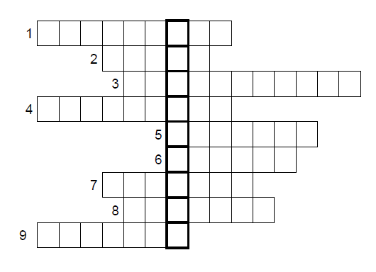
V tajence najdete název odvětví národního hospodářství, které je pro tuto
oblast velice významné.

